Дано уравнение кривой:
x² - 3y² - 2x + 30y - 62 = 0
1. Определить тип кривой.
2. Привести уравнение к каноническому виду и построить кривую в исходной системе координат.
3. Найти соответствующие преобразования координат.
Решение.
1. Определение типа кривой.
Приводим квадратичную форму:
B = x² - 3y²
к главным осям, то есть к каноническому виду. Матрица этой квадратичной формы:
$B = \left|\begin{matrix}1 & 0 \\ 0 & -3\end{matrix}\right|$
Находим собственные числа и собственные векторы этой матрицы:
(1 - λ)x₁ + 0y₁ = 0
0x₁ + (-3 - λ)y₁ = 0
Характеристическое уравнение:
$\left|\begin{matrix}1 - λ & 0 \\ 0 & -3 - λ\end{matrix}\right| = λ2 + 2λ - 3 = 0$
λ² +2 λ - 3 = 0
D=2² - 4·1·(-3)=16
$λ1 = \frac{-2+4}{2·1} = 1$
$λ2 = \frac{-2-4}{2·1} = -3$
Исходное уравнение определяет гиперболу (λ₁ > 0; λ₂ < 0)
Вид квадратичной формы:
x²-3y²
Выделяем полные квадраты:
для x₁:
(x₁²-2·1x₁ + 1) -1·1 = (x₁-1)²-1
для y₁:
-3(y₁²-2·5y₁ + 5²) +3·5² = -3(y₁-5)²+75
В итоге получаем:
(x₁-1)²-3(y₁-5)² = -12
Разделим все выражение на -12
$\frac{-1}{12}\left(x1-1\right)^{2}+\frac{1}{4}\left(y1-5\right)^{2} = 1$
4. Параметры кривой.
Данное уравнение определяет гиперболу с центром в точке:
C(1; 5)
и полуосями:

Найдем координаты ее фокусов: F₁(-c;0) и F₂(c;0), где c - половина расстояния между фокусами
Определим параметр c: c² = a² + b² = 12 + 4 = 16
c = 4
Тогда эксцентриситет будет равен:
$ε = \frac{c}{a} = \frac{4}{2\sqrt{3}}$
Асимптотами гиперболы будут прямые:
$y1 + y0 = ±\frac{b}{a}(x1 + x0)$
$y1-5 = \frac{2}{2\sqrt{3}}(x1-1)$
и
$y1-5 = - \frac{2}{2\sqrt{3}}(x1-1)$
Директрисами гиперболы будут прямые:
$(x1 + x0) = ± \frac{a}{ε}$
$(x1-1) = ± \frac{12}{4}$
Параметры исходной гиперболы
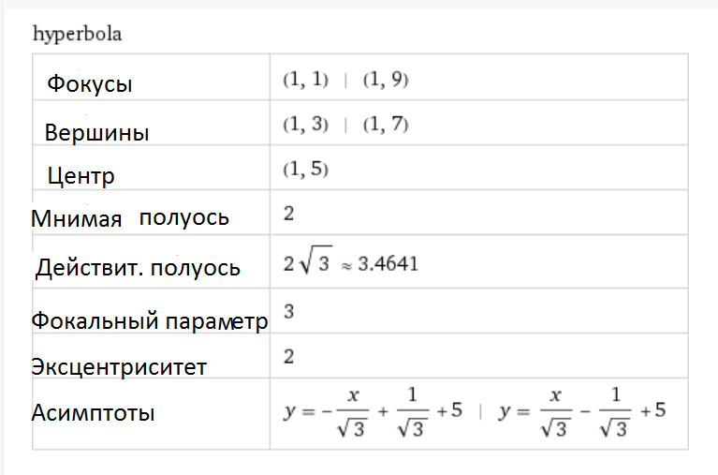

График функции в каноническом варианте
((x - 5)²)/2² - ((y - 1)²)/(2√3)² = 1
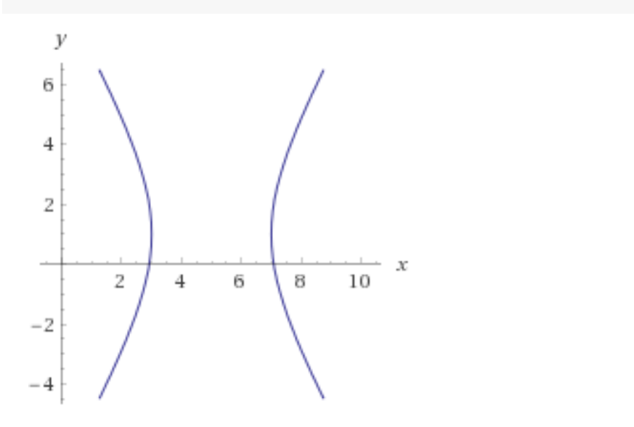

График функции в исходном варианте
-((x - 1)²)/(2√3)² + ((y - 5)²)/2² = 1
